 | 20Calculer : – 3 – ( 10 – 8 ) …………………
  Calcul/ Connaissance des nombres | Réponse | Jury
  1 | 8 × 6 =
  2 | 86 – 9 =
  3 | Le triple de 9 est :
  4 | 49 + 7 =
  5 | Le quart de 8 est :
  6 | 53 + 17 =
  7 | Dans 720 combien de fois 8 ?
  8 | Dans 48,132  le chiffre des dixièmes est :
  9 | Compléter le calcul par le bon nombre : | 53 + …… = 100
  10 | 175 – 25 =
   | Calcul/ Connaissance des nombres | Réponse | Jury
  11 | 2 + 3² =
  12 | Calculer la moyenne des trois notes : 13 ; 3 ; 17
  13 | Comparer les deux nombres :
  14 | E  7  9  F  G | FG ² = ……
  15 | Ecrire l’entier égal à + + – :
  16 | Cocher le nombre le plus petit : | 7  3²  22  3
  17
  Compléter le tableau de proportionnalité :
  41112?
   | ? = ………..
  18  On a dessiné à main levée le triangle ABC ci-contre. Est-il rectangle en A ? | A  B  C  3  4  5 | OUI  NON
  19 | Compléter par le bon nombre : | =
 |   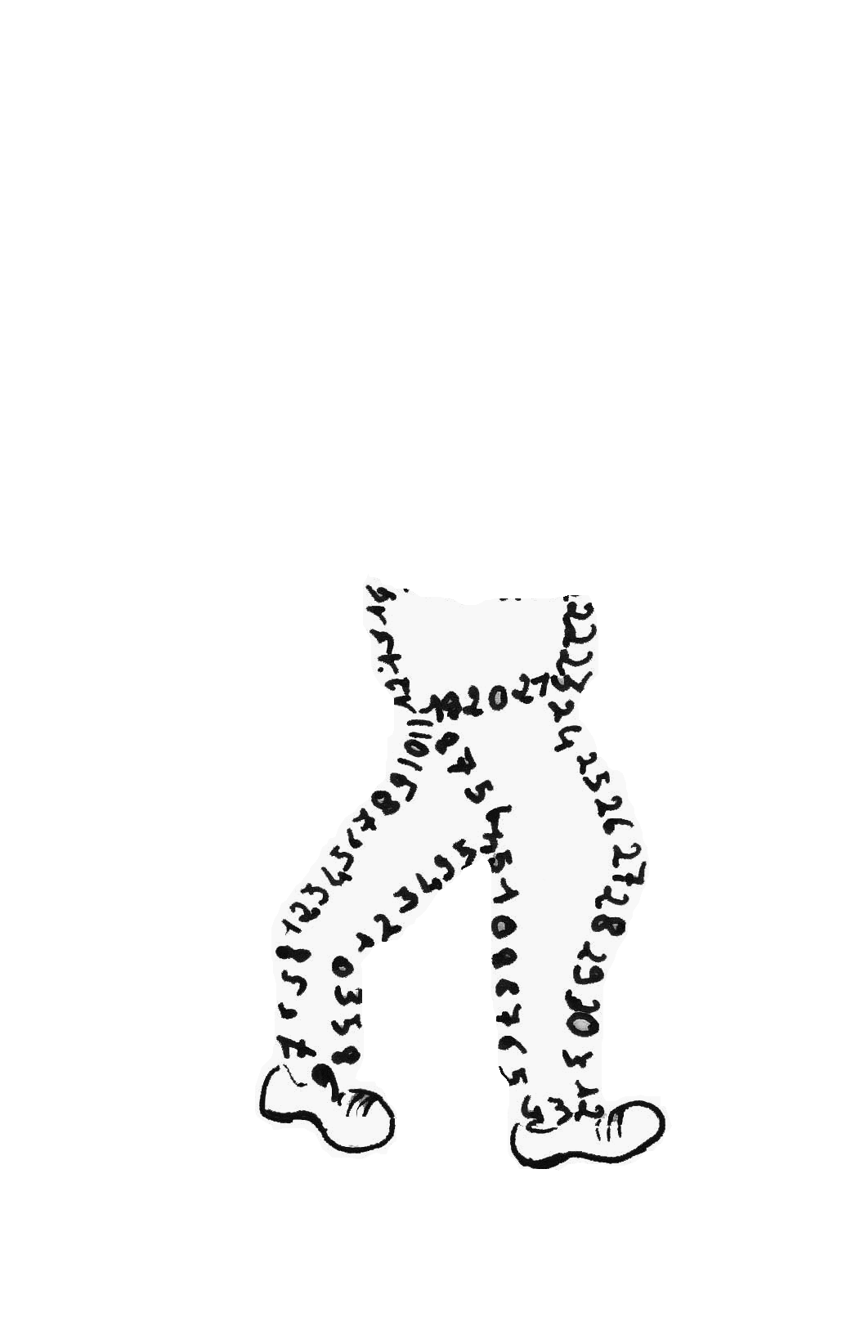  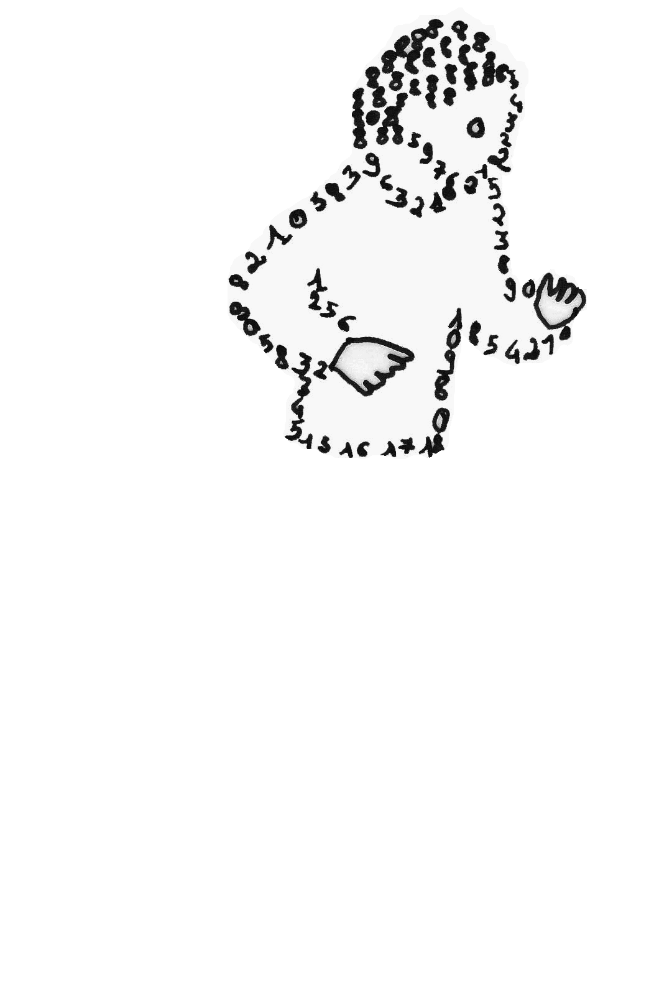  La course aux nombres  π π  dans les établissements de l'A E F E  A vos maths ... Prêts ? Calculez !  Entraînement : ……………………..2012
   | Calcul/Connaissance des nombres | Réponse | Jury
  21 | Le produit de 12 par le nombre x est nul. Quelle est la valeur de x ?
  22 | Calculer 4x – 1,5 pour x = 0,5 : | ……
  23 | 492,3 × 19,7 est égal à : | Coche la bonne réponse :  □ 9 698,31  □ 1 056,21  □ 9 741,56  □ 10 230,21
  24 | La longueur du côté d’un carré  d’aire 100 cm² est : | .............cm
  25 | Calculer la moyenne des températures :  6°C ; – 11°C ; – 4°C
  26 | Compléter par le bon nombre : | 6  ……  30  55  =
  27  R  E  U  S  A | (AS) // (UE).  SA = 5 ; EU = 9 et RA = 4  Calculer RU:
  28 | Développer et réduire : (2 − x)(x + 2) | ……………….
  29  SABCD est une pyramide à base carrée. Calculer son volume.  S  A  B  C  D  2  3  A  B  C |  | V = ……
    $$V=\frac{1}{3}B×h$$
  30 | AC = 8 cm ; AB = 6 cm.  Quel est le rayon du  cercle passant par A, B  et C ? | …… cm
  Nom :…................................................. |  | Prénom :.................................................
  Classe : 3e | Établissement |  | Note : …............/30
  ● L'épreuve comporte 30 questions. Les calculatrices sont interdites.
  ● Durée : 7 minutes.
  ● Écrire votre nom, prénom et établissement sur cette feuille et attendre le signal de départ.

